Groupe n° : …………………………………… |  |  | Classe : ……………………………………
Membres :  Fiche groupe (à rendre)  ……………………………………  ……………………………………  ……………………………………  …………………………………… |  | Rôle :  ……………………………………  ……………………………………  ……………………………………  ……………………………………
Savoir-faire | Le travail demandé a été fait
 | Le travail demandé a été présenté
Savoir-être | Respect du niveau sonore autorisé
 | Répartition des rôles dans le groupe
 | Respect des consignes dans l’ensemble

Compétences évaluées :
Chercher : prélever et organiser les informations nécessaires à la résolution de problèmes à partir de supports variés : textes, tableaux, diagrammes, graphiques, dessins, schémas, etc
Calculer : calculer avec des nombres décimaux et des fractions simples de manière exacte ou approchée, en utilisant des stratégies ou des techniques appropriées
Raisonner : progresser collectivement dans une investigation en sachant prendre en compte le point de vue d’autrui ;
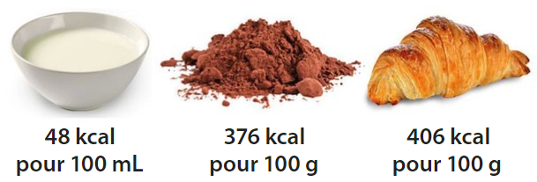
Avant d’aller travailler, au petit-déjeuner, Mme Martial prend un bol de 200 mL de lait demi-écrémé, avec 40 g de chocolat en poudre et un croissant de 70 g.
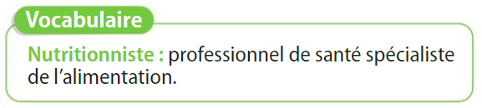
Pour une femme active, les nutritionnistes recommandent un apport quotidien de 2 000 kcal, dont 20 à 25 % doit être fourni par le petit-déjeuner.
- Les apports caloriques du petit-déjeuner de Mme Martial sont-ils conformes aux recommandations ? Justifier.
Toute piste de recherche même non aboutie, sera prise en compte dans l’appréciation.

Fiche individuelle
Avant d’aller travailler, au petit-déjeuner, Mme Martial prend un bol de 200 mL de lait demi-écrémé, avec 40 g de chocolat en poudre et un croissant de 70 g.
Pour une femme active, les nutritionnistes recommandent un apport quotidien de 2 000 kcal, dont 20 à 25 % doit être fourni par le petit-déjeuner.
- Les apports caloriques du petit-déjeuner de Mme Martial sont-ils conformes aux recommandations ? Justifier.
Toute piste de recherche même non aboutie, sera prise en compte dans l’appréciation.

Coup de pouce n°1 :  On commencera par identifier les mots clés de l’énoncé. | Coup de pouce n°2 :  On cherche à calculer les apports caloriques de chaque aliment.
Coup de pouce n°3 :
Pour trouver les apports caloriques, on peut utiliser un tableau de proportionnalité.
Coup de pouce n°4 :
- Compléter la phrase suivante :
200 mL de lait apportent ……………………… d’énergie.
X ………….
- Compléter le tableau de proportionnalité suivant :
Masse du chocolat(g) | 100 | 10 | 40
Apports caloriques (kCal) | 376 | ………. | ……….
- Construire puis compléter de même un tableau de proportionnalité trouver l’apport calorique du croissant.
- Coup de pouce n°5 :  En déduire l’apport calorique total du petit déjeuner. | - Coup de pouce n°6 :  Comparer les apports du petit déjeuner avec les recommandations.  On répondra aux deux questions suivantes pour conclure :  - Combien font 20% de 2000 kCal  - Combien font 25% de 2000 kCal

